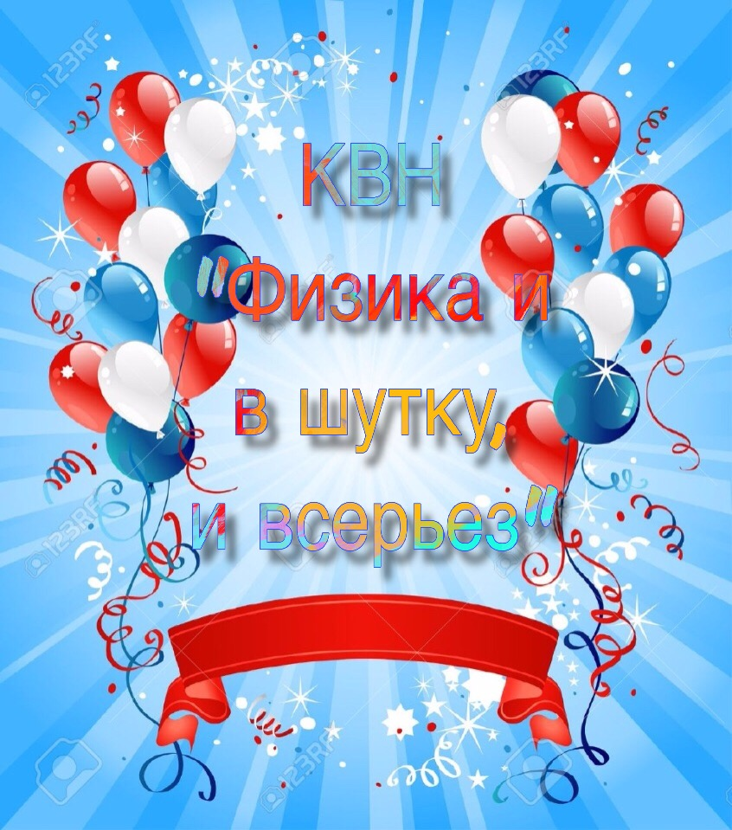

Подготовила Сайтамулова Л. А.

Добрый день, уважаемые гости, команды и жюри!
Я желаю, чтобы у всех собравшихся на сегодняшний КВН по физике было хорошее настроение, а для этого представляю вам две команды – участницы.
По традиции КВН, первый конкурс – представление команд.

Приветствие команд
«Атомы», «Молекулы»

Разминка
(Поочередно)
1. Чего в шкаф не спрячешь? (Луч света)
2. Горя не знаем, а горько плачем. (Облака)
3. В воде не тонет и в огне не горит. (Лед)
4. Лежит на земле: ни закрасить, ни соскоблить, ни завалить. (Тень)
5. Заревел медведь на все горы, на все моря. (Гром)
6. Что идет не двигаясь с места? (Время)
7. Что общего между ракетой и кальмаром?
( Движутся, используя реактивный принцип)
8. Место магнита, где наблюдается наиболее сильное магнитное поле. (Полюс)
9. Фамилия, имя ученого, подарившему миру 3 закона механики? (Исаак Ньютон)
10. Прибор для измерения объема жидкости. (Мензурка)
11. Единица измерения силы тока. (Ампер)
12. Единица мощности. (Ватт)
13. Минимальный отрезок времени, через который движение повторяется? (Период)
14. Линия, вдоль которой движется тело. (Траектория)

Конкурс «АССОЦИАЦИИ»

Задание следующее: необходимо отгадать, о чем идет речь. Какой класс быстрее угадает, получит балл. Если первая попытка будет неудачная, право ответа переходит к другому классу. Ответ должен состоять из одного слова. Два-три слова в ответе недопустимо.

Вопрос 1.
Она не видна человеческому глазу, может летать или качаться.
Она во всех веществах и в различных веществах разная.
Она состоит из атомов.
Ответ: молекула.

Вопрос 2.
Он был воспитателем Александра Македонского.
Его сочинения относятся ко всем областям знаний того времени.
Он ввел в науку слово «физика»
Ответ: Аристотель.

Вопрос 3.
От него зависит жизнь человека.
Оно измеряется барометром.
О нем говорят «повышенное», «пониженное», «нормальное».
Ответ: давление.

Вопрос 4.
Основная физическая величина в механике.
Прибор для ее измерения – спидометр.
Показывает, как меняется перемещение за единицу времени.
Ответ: скорость.

Конкурс «Угадай явление»

За минуту игрок мимикой и жестами пытается объяснить команде какое-либо физическое явление. Команде нужно его вслух сформулировать.

Скорость Время
Радуга Кипение

Конкурс «Потерянные слова»
Нужно найти как можно больше слов связанных с физикой. Идти можно по вертикали, горизонтали, нельзя по диагонали. Время 5 мин. Найденные слова записываем на листочки.

Н | О | Т | Р | Т | Д | Б | Л
А | М | Е | Ы | Р | Е | М | О
М | С | И | Ч | А | Г | И | К
Ь | Н | Л | А | Д | В | Х | Р
Ю | Т | П | Л | А | И | Ж | А
Н | О | Т | О | С | С | Е | Н
С | О | Н | Е | Ъ | А | М | И
Т | Ь | О | М | Б | О | К | Е

Ответы: объем, сила, движение, метр, Ньютон, рычаг, манометр, масса, плотность, тон, Ом, кран, мера.
Конкурс «Занимательные задачки»
Каждой команде выдаю по 2 задачи. Затем каждая команда дает свои ответы на листочках. Правильный ответ – 2 балла.
1) Один человек идет в город и проходит в день 40 вёрст. Другой человек идет навстречу ему и проходит в день по 30 вёрст. Расстояние между ними в начале было 700 вёрст. Через сколько дней они встретятся? (10 дней)
2) Если вы хотите спасти человека под которым провалился лёд, то знайте, что подойти к нему нельзя, а подползти можно. Почему? (Давление уменьшается, т.к. площадь увеличивается).

Конкурс «Черный ящик»
Вам предстоит угадать что находится в черном ящике.
- Опытные туристы утверждают, что для того, чтобы насквозь высушить промокшие сапоги, необходимы три вещи: спички, хворост и те предметы, которые находятся сейчас в черном ящике.
Внимание, вопрос: Что там? (камни)
- То, что лежит в черном ящике, изобрел очень талантливый человек, еще этот юноша придумал гончарный круг, первую в мире пилу. В Древней Греции умение пользоваться этим предметом считалось верхом совершенства, а те, кто умел с его помощью решать задачи, считались людьми большого ума. За много сотен лет его конструкция не изменилась, в настоящее время им умеет пользоваться любой старшеклассник.
Внимание, вопрос: Что это? (циркуль)

Конкурс «Физический кроссворд»
Задание: решить кроссворд

 |  |  |  | 6
 |  | 5
 | 1
 |  |  |  |  |  |  | 7 |  | 8
 | 2
3
 | 4

По горизонтали:
1) Единица измерения работы.
2) Тело, которое умеет притягивать железо.
3) Изменение формы и размеров тела.
4) Управляющий прибор, способный изменять силу тока и напряжение.
По вертикали:
5) Прибор для измерения силы.
6) Направленное движение заряженных частиц в электрическом поле.
7) Длина траектории.
8) Способность выполнять работу.

Конкурс «Интеллектуальные забавы»
1) Как называется явление изменения положения тела в пространстве с течением времени? (движение)
2) Что в переводе с греческого означает слово «физика»? (природа)
3) В каком состоянии вещества наименьшее расстояние между молекулами? (твердом)
4) В какую сторону отклонится пассажир автобуса, поворачивающего налево? (вправо)
5) Явление сохранения скорости тела при отсутствии действия на него других тел? (инерция)
6) Какую физическую величину выражают в мм.рт.ст.? (атмосферное давление)
7) Кто открыл явление инерции? (Галилео Галилей)
8) Прибор для определения сторон света?(компас)
9) Плотность чистой воды. (1000 кг/м³)
10) Прибор для измерения массы тела. (весы)
11) Физическая величина, показывающая, какой путь проходит тело в единицу времени? (скорость)
12) Назовите прибор, измеряющий степень нагретости тел. (термометр)
13) В каком состоянии вещества наибольшее расстояние между молекулами? (газообразном)
14) Человек плывет в лодке. Относительно него лодка движется? (нет)
15) Прибор для измерения атмосферного давления (барометр)
16) Что образуется в результате отражения звука от различных преград? (эхо)
Конкурс «Слова – перевертыши»

Каждое слово нужно заменить на обратное (на антонимы). Кто быстрее восстановит оригинал.
1 Вынужденный подъем;
2 Беспредел регионального отторжения;
3 Замедление вынужденного подъема;
4 Слабость легкости;
5 Слабость скольжения.
Внимание – правильные ответы:
1 Свободное падение;
2 Закон всемирного тяготения;
3 Ускорение свободного падения;
4 Сила тяжести;
5 Сила трения.

Конкурс «Испорченный телефон»

Капитан команды читает фразу и шепчет его второму так, чтобы не услышали остальные.
Второй шепчет на ухо третьему игроку то, что удалось услышать.
И так далее по цепочке.
Последний игрок громко вслух называет то, что услышал.

1 Существует лишь то, что можно измерить.
2 Лучшая увеличительная линза — ноги
